Le Douanier Rousseau
Henri Rousseau werkte bij de douane, daarom is zijn bijnaam "Le Douanier".
Maar hij is nooit buiten Frankrijk geweest.
Hij begon te schilderen toen hij 40 was, en deed heel lang over een schilderij.
Het bekendst zijn zijn schilderijen van jungles, waarvoor hij 60 kleuren groen gebruikte.
Hij schildert op een bijzondere manier: in lagen.
Hij begon met de blauwe lucht, dan de achterste bomen, en zo werkte hij naar voren.
Pas in de laatste lagen schilderde hij zijn dieren.
Zo krijg je toch een gevoel van diepte, zonder dat hij schaduwen schildert.
Kijk maar: kun je de lagen een beetje ontdekken?
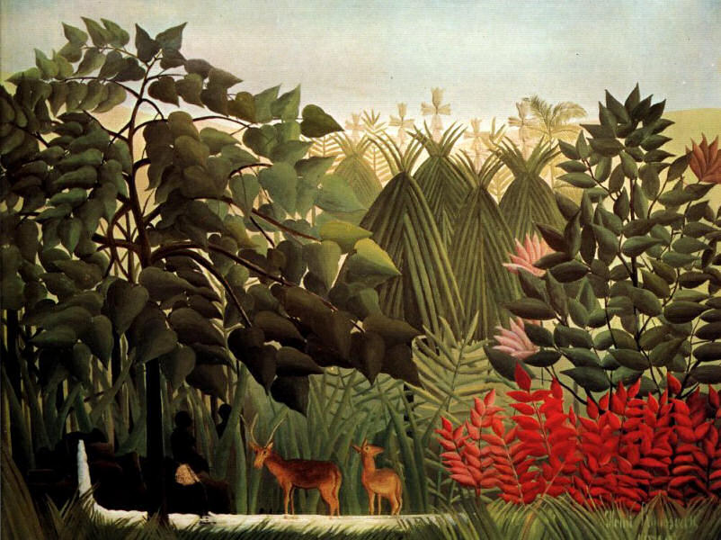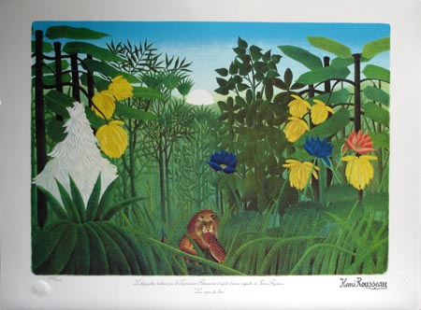
Opdracht:
Maak een jungle op de manier van Rousseau.
Gebruik vetkrijt/oliepastels.
Doe het zo: teken eerst de lucht en de achtergrond.
Teken dan op een ander blad planten.
Knip ze uit en plak ze op je achtergrond.
Eerst de achterste bomen, dan een laag ervoor, dan de voorste, kleine planten en grassen.
Zo is het Goed:
Je hebt verschillende planten, verschillende soorten groen.
Er is verschil tussen de voorste en achterste planten.
Zo is het Beter:
Net zoals boven maar ook:
de achterste planten hebben grove bladeren,
de voorste hebben fijne bladeren,
enkele planten bloeien,
en tussen het gras loert een dier.

Keith Haring
Keith Haring wilde al heel jong kunstenaar worden.
Toen hij een beurs kreeg om in New York te gaan studeren,
ontdekte hij graffiti: kunst voor iedereen.
Toen hij 32 was, stierf hij aan AIDS.
Hij is bekend geworden door een heel herkenbare stijl.
Snelle platte vlakken, weinig detail, zoals graffitispuiters dat doen,
voordat ze weg worden gejaagd door de politie.
Ik vind zijn schilderijen vrolijk door de kleuren en onderwerpen.
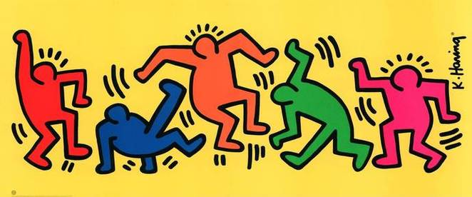
Dansende mensen
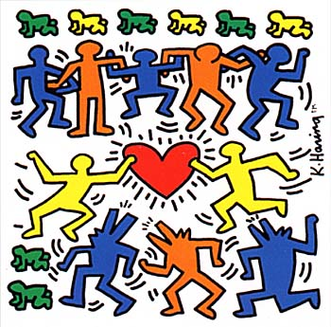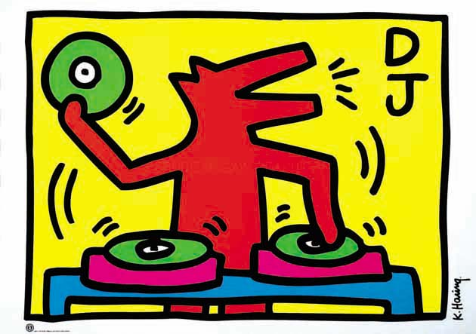
Opdracht:
Maak met verf en een heel tekenvel een "Keith Haring".
Bekijk daarvoor op Google afbeeldingen van schilderijen en graffiti van Keith Haring.
Maak een schets die weinig detail heeft, grote vlakken.
Bij het inkleuren let je op vrolijke kleuren, je hoeft niet te mengen.
Verf eerst de kleuren, dan laat je het drogen. Als je de zwarte omlijnen als laatste maakt, heb je minder kans op vlekken. Want op het moment dat je zwart aan je penseel met heldere kleuren krijgt,moet je het weer helemaal uitspoelen. Daar wordt niemand vrolijk van.
Zo is het Goed:
Je afbeeldingen zijn eenvoudig, omlijnd, helder van kleur.
Je hebt je onderwerp van Keith Haring afgekeken.
Zo is het Beter:
Hetzelfde als goed, maar je hebt zelf een onderwerp bedacht.
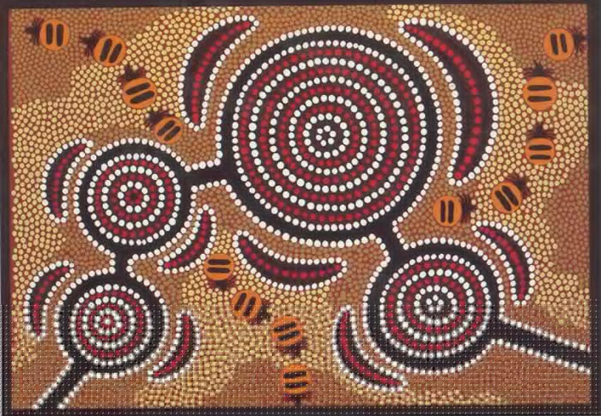
Omdat het in Australië toch bijna nooit regent in het binnenland,
zijn die mooi bewaard gebleven. Maar ook nu nog schilderen sommige mensen als vroeger.
'Dreamtime', noemen ze 'vroeger': de tijd die we niet kunnen herinneren.
Niet alle schilderijen zijn voor het mooie, het is soms een verhaal, of een kaart, of een wegwijzer.
Maak een verftekening met behulp van wattenstokjes. Schilder de ondergrond voordat je de stippen gaat zetten, want het valt niet mee om er later omheen te schilderen.
Let goed op de kleuren: veel aardekleuren, met kleine puntjes felle kleur.
Zo is het Beter:
Je gebruikt aardekleuren
Je gebruikt voornamelijk stippen om kleur te geven aan je werkstuk.
Je kiest onderwerpen die bij traditioneel levende volken horen (geen televisie, geen vliegtuig).
Zo is het Beter:
Hoewel je alleen aardekleuren gebruikt,
is je werkstuk kleurig doordat je veel verschillende aardkleuren hebt kunnen mengen.
Je onderwerp is gestileerd: je hebt alleen de belangrijkste dingen getekend.
Je achtergrond is bewerkelijk maar leidt niet af van je onderwerp.
Silhouetten
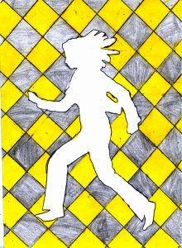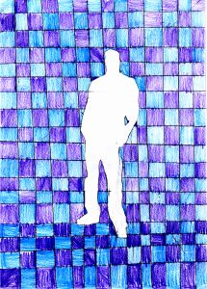
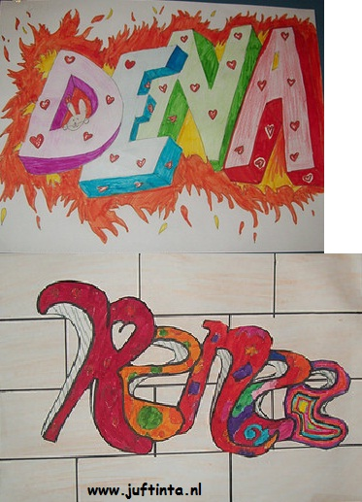
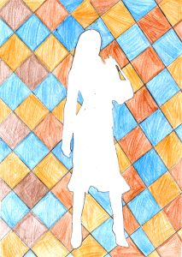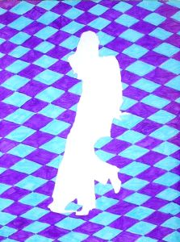
Graffiti

Werkblad lettertypen (les: graffiti)
rafelig
opgeblazen
luchtig
zwaar
kunstig
vrolijk
droevig
boos

Hoe kun je eigen Picasso maken?
Nou dat is eigenlijk heel erg simpel.
Je pakt een tekenvelletje en knipt hem één keer
door het midden. Dat halve tekenvelletje verdeel je in
7 stukken. Bijvoorbeeld op de manier die hiernaast staat.

Deze zeven stukken moet je uitknippen. Zo heb je zeven losse stukken. Wat moet je op deze stukken tekenen?
Je moet 2 ogen tekenen, 2 oren, een neus, een mond en haren. Het maakt niet uit op welk stukje je wat tekent. Er mag geen enkel stukje wit blijven.
Je pakt een nieuw tekenvel en je plakt de 7 stukken waar je op hebt getekend, in een leuke compositie. Je krijgt zo heel vreemd gezicht. Een echte Piccasso!

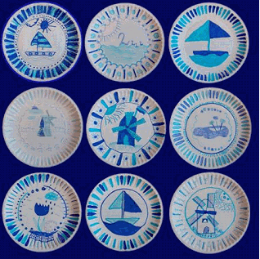
Delfts blauw

Benodigdheden:
- witte papieren bordjes zonder plastic laagje
- viltstiften in diverse kleuren blauw
- voorbeelden van Delfts blauwe motieven

Opdracht
De kinderen gaan een eigen Delfts blauw bord ontwerpen. Ze krijgen hiervoor alleen blauwe viltstiften (fineliners, dikke en dunne stiften). Laat hen eerst op de achterkant even oefenen om te ervaren hoe de inkt van de stiften eventueel uitlopen.
De rand van het bord zal niet helemaal glad zijn, maar inkepingen hebben. Tel deze eerst goed en bereken over hoeveel inkepingen het patroon dan moet lopen, zodat je goed uitkomt.
De rand van het bord moet patronen bevatten. Hoe het middengedeelte ingevuld wordt, is vrij: voorstelling, patronen of leeg.

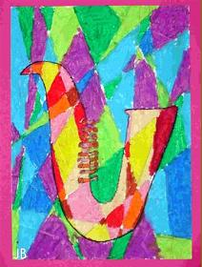
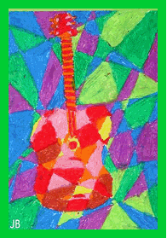

Muziekinstrumenten
Benodigdheden
- Wit tekenpapier
- Oliepastelkrijtjes
- Kranten
- Gekleurd papier als achtergrond

Verdeel een vel tekenpapier met dunne potloodlijnen in een aantal vlakken. Trek hiervoor schuine lijnen van links
naar rechts en van boven naar beneden.
Teken een muziekinstrument op dit vlakkenveld. Kleur de achtergrondvlakken in met koude kleuren. Kleur de
vlakken van het instrument in met warme kleuren.

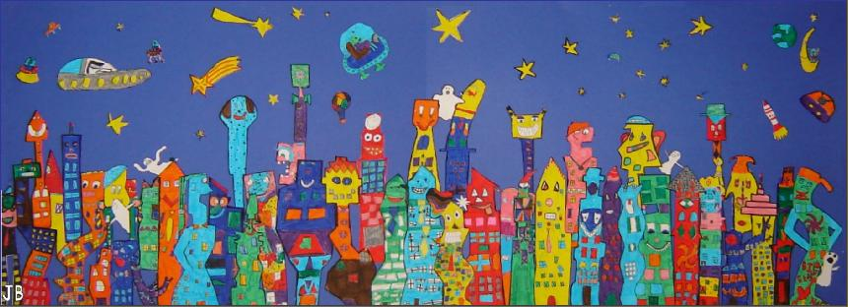
James Rizzi (VS, 1950), pop-art
James Rizzi is geboren in 1950 te Brooklyn. Hij studeerde op de kunstacademie van Florida (Gainesville), waar hij begon met
experimenteren met schilderen, druktechnieken en beeldhouwen.
In Rizzi's werk kom je vaak zijn geboorteplaats New York tegen. De schilderijen zien er soms kinderlijk naïef uit, met de felle
kleuren en stralende vrolijkheid. In de kunstpers wordt hij vaak bestempeld als 'Urban Primitive Artist' . Rizzi zegt zelf
beïnvloed te zijn door Picasso, Klee en Dubuffet.
Materialen:
Dik tekenpapier, A4 formaat in lengte doorgesneden
Dikke viltstiften
Scharen en plaksel
Karton als ondergrond

Bekijk enkele schilderijen over New York van James Rizzi (Artwork) en bespreek wat opvalt:
Vrolijke kleuren
Geen schakeringen binnen de kleuren
Alles is zwart omlijnd
Huizen hebben gezichten en menselijke kenmerken
In de lucht zie je sterren, ufo's, wolken, zon
De schilderijen zijn vol en druk

De opdracht luidt: teken een hoog huis / flat in Rizzi-stijl. Dit is een huis met een gezicht en andere menselijke dingen, zoals
kledingstukken en ledematen. Let goed op dat het wel een huis moet blijven, en dus geen vierkant mens! Dit kun je voor elkaar
krijgen door in elk geval de basiselementen van een huis (ramen, deuren) te tekenen.
Kleur het huis vervolgens in met felgekleurde viltstiften. Omlijn de details van je huis met zwarte viltstift. Knip je huis uit en trek
dan pas de buitenkant om met een dikkere zwarte stift (dit is om te voorkomen dat de zwarte lijn er afgeknipt wordt!).
Teken ook dingen voor in de lucht: sterren, een maan, wereldbol, luchtballon, ufo's etc. Zie hiervoor de schilderijen van Rizzi
zelf.
Om er een groepswerk van te maken, moet elk kind minstens een huis tekenen en uitknippen. Schik deze op een blauwe
ondergrond en plak ze vast (of laat dit door een kind doen). Begin achteraan met plakken, zodat de onderste rij huizen er deels
overheen geplakt kan worden. Let hierbij op de kleuren: geen twee dezelfde huizen naast elkaar.
Plak vervolgens de sterren e.d. op de achtergrond.

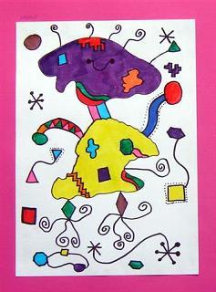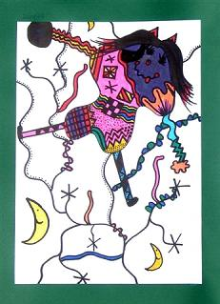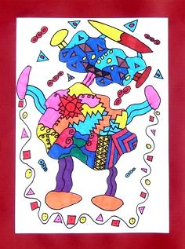

MIRÓ

Materialen:
- wit tekenpapier op A4 formaat
- viltstiften
- zwarte markeerstiften
- gekleurd papier voor de achtergrond
Aan het werk
Laat op het digitale schoolbord werken van Miró zien. Bespreek wat opvalt: felle kleuren, veel ogen in het
werk, vormen zijn omrand of doorsneden met zwarte lijnen, verschillende soorten lijnen, verschillende
vormen.
Vertel de kinderen het verschil tussen geometrische (vormen uit de wiskunde, zoals vierkant, cirkel,
driehoek e.d.) en organische vormen (vormen uit de natuur, vrije vormen) en zet voorbeelden hiervan op
het bord. Bespreek welke soorten lijnen (recht, hoekig of met rondingen) je kunt maken, en zet deze ook
op het bord.
De opdracht luidt: teken met watervaste stift een dier of mens op papier. Let op: niet eerst schetsen, maar
direct tekenen met een marker! Je figuur moet bestaan uit organische èn/of geometrische vormen. Verdeel
grote vlakken in vormen of maak ze kleiner met verschillende lijnen. Kleur je figuur in met felle kleuren.
Versier de achtergrond ook met lijnen, ogen en ingekleurde vormen.
Plak je werk tenslotte op een gekleurde achtergrond.
Rosina Wachtmeister (1939, Oostenrijk)
Wachtmeister (1939) is een Oostenrijkse kunstenares die zich specialiseerde in collages met verschillende
materialen. Nu nog verwerkt ze vaak zilver- en goudfolie in haar tekeningen. Het vroege werk van Rosina
Wachtmeister zijn gebeeldhouwde marionetten. Deze marionetten gebruikte ze in haar eigen poppentheater.
In 1974 kwam Rosina Wachtmeister met haar eerste grote liefde naar het Italiaanse Capena bij Rome. Sinds
1998 is ze als ontwerper in dienst bij Goebel. Voor haar werk laat ze zich inspireren door de voor haar
alledaagse dingen: de rust van Capena, de zon, haar katten en muziek.
We bekijken een aantal schilderijen van Wachtmeister en bespreken de dingen die opvallen:
- In elk schilderij gebruikt ze de kleur zilver;
- Gezichten zijn ingedeeld in kleurvlakken;
- Het kleurgebruik is vaak warm;
- De achtergronden zijn vrolijk versierd;
- De schilderijen stralen vrolijkheid uit;
- De figuren zijn met dikke (gekleurde of zwarte) lijnen omgetrokken;
- Sprekende ogen als gevolg van omlijning.
Materialen
- Dik tekenpapier op A3 formaat
- Plakkaatverf in verschillende kleuren, waaronder zilver
- Kwasten en penselen
- Kranten

De kinderen tekenen met potlood een of meer katten op het tekenvel en beginnen dan snel met schilderen.
De lijnen die om de figuren worden pas op het laatst met een dun penseel getrokken. Zo krijg je een goede
afscheiding tussen de voor- en achtergrond en kun je mooi nog wat oneffenheden en vlekken wegwerken.
Als de schilderijen droog zijn, plakken we ze op een passende ondergrond. Natuurlijk moet het werk, net als
Wachtmeister doet, gesigneerd worden met de naam van de maker!

